

ИНСТРУКЦИЯ ПО УСТАНОВКЕ И ИСПОЛЬЗОВАНИЮ
Электрический очаг
Модель: SAPHIR
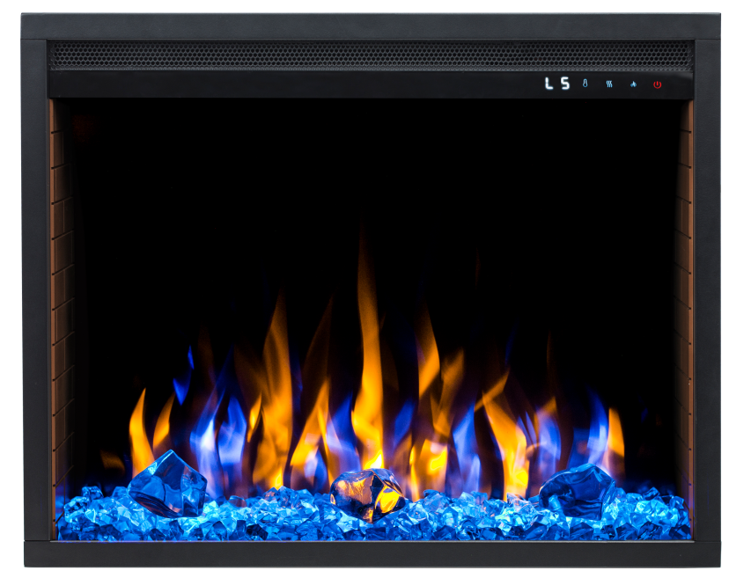
Артикул: FX5

AC 220-240V 50Hz 1400-1600W

 | Этот продукт включает в себя стеклянную панель! Всегда соблюдайте крайнюю осторожность при использовании. Невыполнение этого требования может привести к травмам или материальному ущербу.

Внимательно прочитайте эти инструкции и сохраните как памятку.

1. При первом включении на нагрев может ощущаться слабый запах. Это не должно вызывать беспокойства. Запах быстро пройдёт.
2. Сеть, в которую включается электрический очаг, должна быть защищена электрическим предохранителем (пробкой) надлежащим образом и соответствовать характеристикам обогревателя.
3. Если Ваш электрический очаг не включается, прочитайте внимательно настоящую инструкцию, прежде чем обращаться за помощью.

ТКАНЬ, МЕБЕЛЬ И ДРУГИЕ ГОРЮЧИЕ МАТЕРИАЛЫ ДОЛЖНЫ РАСПОЛАГАТЬСЯ НЕ БЛИЖЕ 1 М ОТ ЛИЦЕВОЙ ПОВЕРХНОСТИ ОЧАГА.
ОБСЛУЖИВАНИЕ ОЧАГА ДОЛЖНО ПРОИЗВОДИТЬСЯ ТОЛЬКО ПРИ ОТКЛЮЧЕННОМ ОТ СЕТИ ПРИБОРЕ. ДАЙТЕ ОСТЫТЬ НАГРЕВАЮЩИМСЯ ПОВЕРХНОСТЯМ.

МЕРЫ ПРЕДОСТОРОЖНОСТИ
Запрещается включать очаг сразу после перевозки или хранения на морозе (выдержать при комнатной температуре до включения не менее 1 часа).
Ознакомьтесь с настоящими инструкциями, прежде чем использовать электрический очаг:
1. Очаг нагревается, когда работает. Чтобы избежать ожогов не касайтесь горячих поверхностей. Легкогорючие материалы не должны находиться на расстоянии менее 0,9м от лицевой поверхности очага и не должны касаться боковых поверхностей.
2. Особые меры осторожности должны быть приняты, когда электроочаг используется при детях и инвалидах или остается без присмотра.
3. Всегда отключайте электроочаг от сети, если он не используется длительное время.
4. Не используйте электроочаг с поврежденным сетевым проводом или вилкой, при нарушениях в работе очага, после падений или повреждений любого рода.
5. Очаг должен использоваться только в помещении внутри дома.
6. Очаг не рассчитан на использование в помещениях с сильно повышенной влажностью (ванные комнаты и т.д.).
7. Не прокладывайте сетевой кабель под ковром или другим напольным покрытием, на проходе и другим образом, повышающим риск его повреждения.
8. Для отключения электроочага сначала отключайте выключатели, затем выдерните вилку из розетки.
9. Посторонние предметы не должны попасть внутрь электрочага, так как это может привести к возгоранию, поражению током или повреждению очага.
10. Для предотвращения перегрева не закрывайте приток воздуха к электроочагу, необходимый для вентиляции. Очаг должен быть закреплен абсолютно надежно, чтобы обеспечить невозможность опрокидывания и блокирования выхода горячего воздуха.
11. Внутри очага имеются сильно нагреваемые поверхности, поэтому очаг не должен использоваться вблизи легко возгораемых жидкостей и паров (бензин, краска и т.д.)
12. Используйте очаг только, как описано в данном руководстве. Не предусмотренные производителем варианты использования очага могут привести к возгоранию, поражению током и другим повреждениям.

Замечание: если очаг работает в полной тишине, будет слышен вентилятор, обеспечивающий работу эффекта пламени. Это нормально и не должно вызывать беспокойства
Инструкции по использованию должны быть строго соблюдены! В противном случае это может привести к травмам.
1. Не вставляйте металлические или другие предметы в вентиляционные отверстия.
2. Устройство всегда должно располагаться на расстоянии не менее 1 метра от любого легко воспламеняющегося предмета, штор, одежды и т.д.
3. Данный обогреватель не предназначен для работы в течение нескольких часов, пока вас нет дома. Всегда выключайте устройство, выходя из дома.
4. Воздух, выходящий из вашего обогревателя, горячий, не прикасайтесь к нему, когда он работает, так как это может привести к серьезным ожогам. Никогда не оставляйте детей без присмотра рядом с устройством.
5. Риск перегрева: Никогда не отапливайте помещения объемом менее 4 м3.
6. ВНИМАНИЕ: Никогда не закрывайте устройство, не кладите на него какие-либо предметы, чтобы избежать риска перегрева.
7. В целях безопасности для детей не оставляйте упаковку (пластиковые пакеты, картон, полистирол) в пределах досягаемости.
8. Никогда не погружайте устройство в воду или любую другую жидкость.

Подготовка
Внимание: извлеките все детали и оборудование из коробки и поместите их на чистую, мягкую, сухую поверхность. Проверьте список запчастей, чтобы убедиться, что ничего не пропало. Утилизируйте упаковочные материалы надлежащим образом.

Вам понадобятся следующие инструменты (не входят в комплект): Крестообразная отвертка.

Детали и оборудование

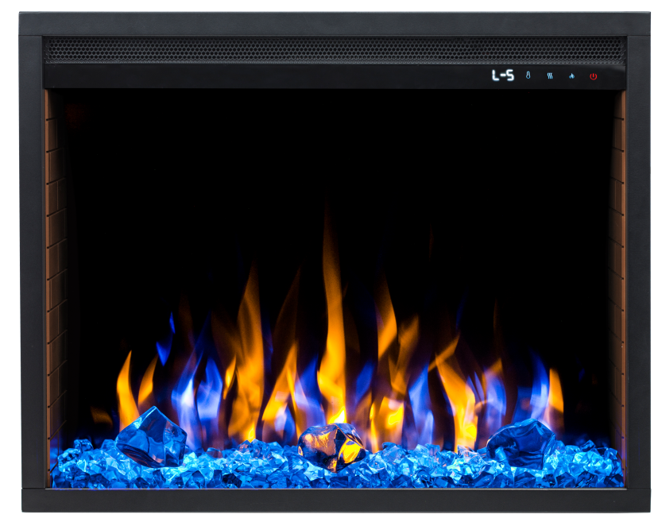  A – Электроочаг ( 1 ) | 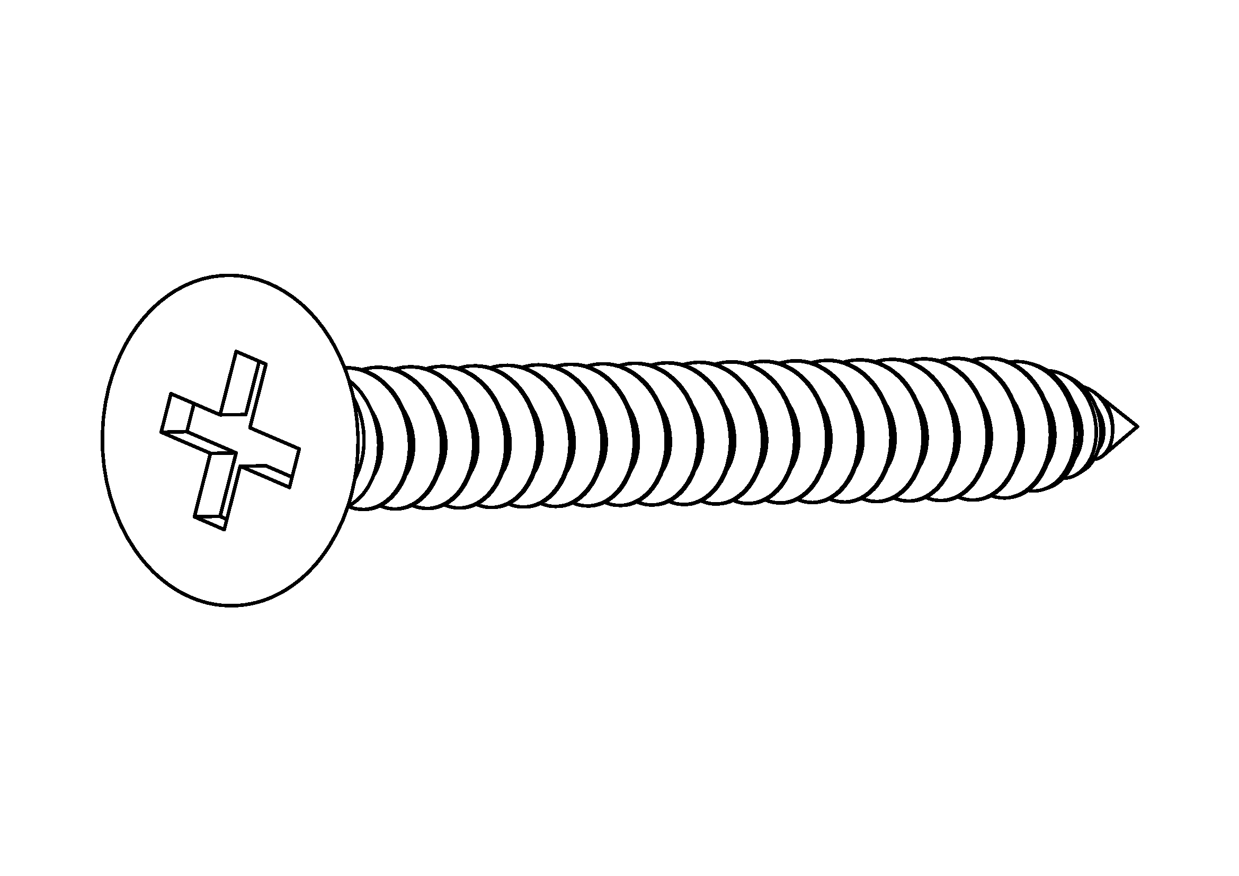 | 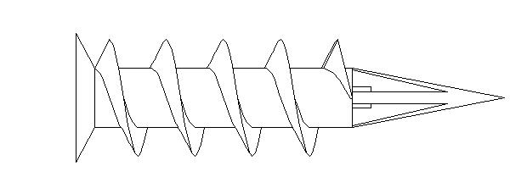 |  | 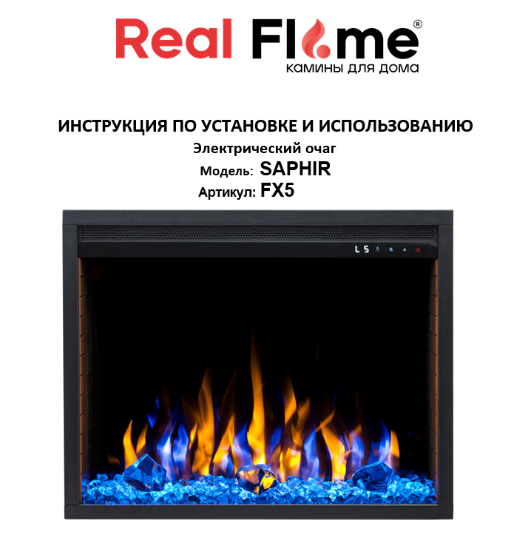
 | B –Шурупы для дерева | C– Анкеры для гипсокартона
 | 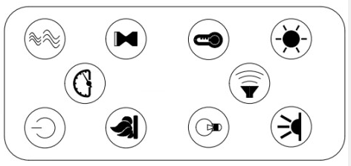
 | D – Пульт |  |  | I-Инструкция
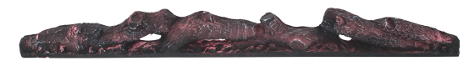 |  |  |  | 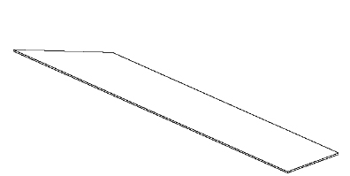
E- Декоративный муляж дров | F- Декоративные кристаллы (малые) |  | F-Декоративные кристаллы (большие) | H-Пластиковый лоток

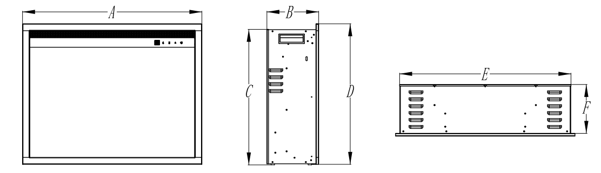

Размеры(мм)
Модель | A | B | C | D | E | F
SAPHIR 25’5 | 672 | 186,6 | 489,9 | 521 | 617,2 | 176,6
Снятие/установка переднего стекла

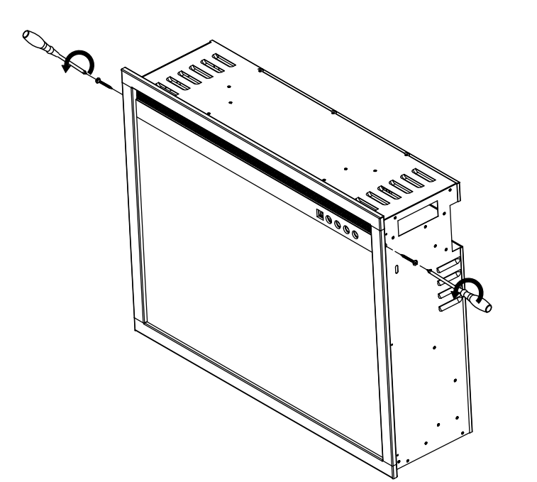
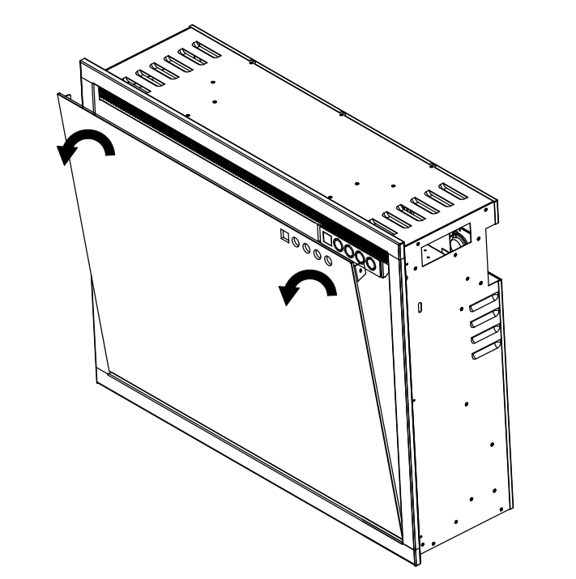

Рис.1 Рис.2

- С помощью отвертки открутите два винта (по одному с каждой стороны). Рис.1

- Выньте стеклянную панель из камина и положите ее на мягкую чистую поверхность. Рис.2

Установка муляжа дров/кристаллов

- Перед установкой муляжа дров/кристаллов необходимо снять стеклянную панель электроочага.
- Положите муляж дров на подставку. (Рис.3)
- Если вы хотите использовать кристаллы, поместите пластиковый лоток (H) в предусмотренное гнездо. (Рис.4)

- Аккуратно выложите декоративные кристаллы на пластиковый поднос. (Рис.5, Рис.6)

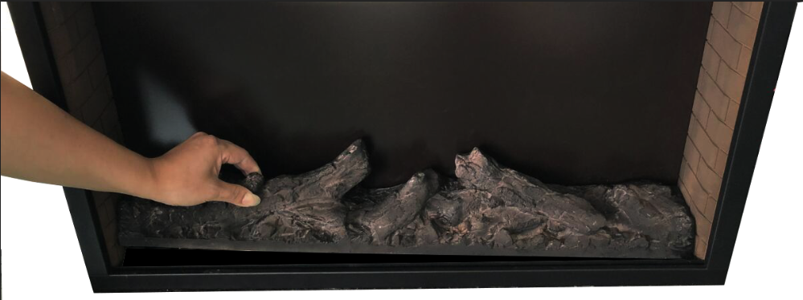

Рис. 3

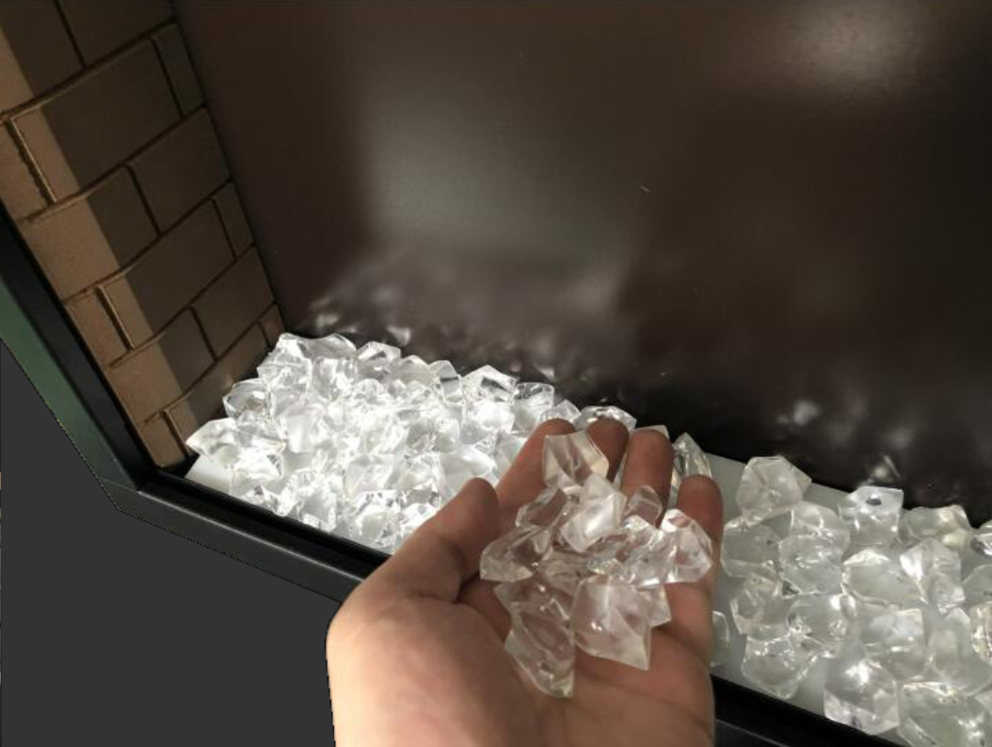
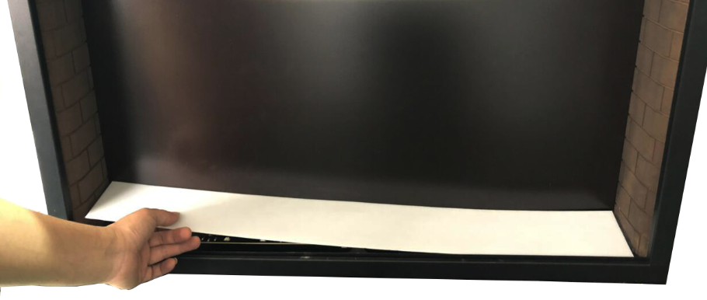

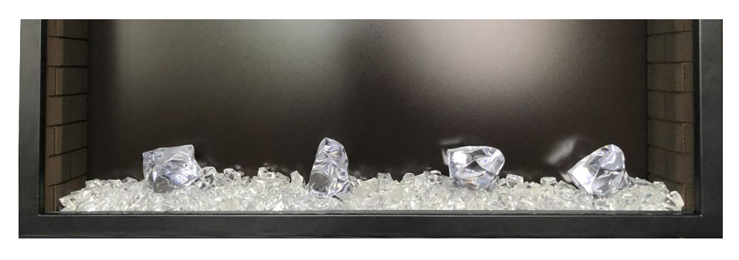
Рис. 4 Рис. 5

Рис. 6

Настенный монтаж встраивания.
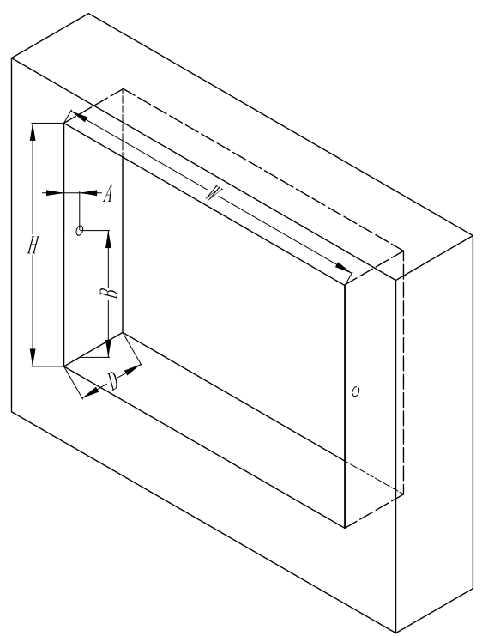

Модель | Размеры проёма (мм) |  |  | Отверстия для винтов
Модель | W | H | D | A | B
SAPHIR 25’5 | 637 | 510 | 197 | 33.5 | 384

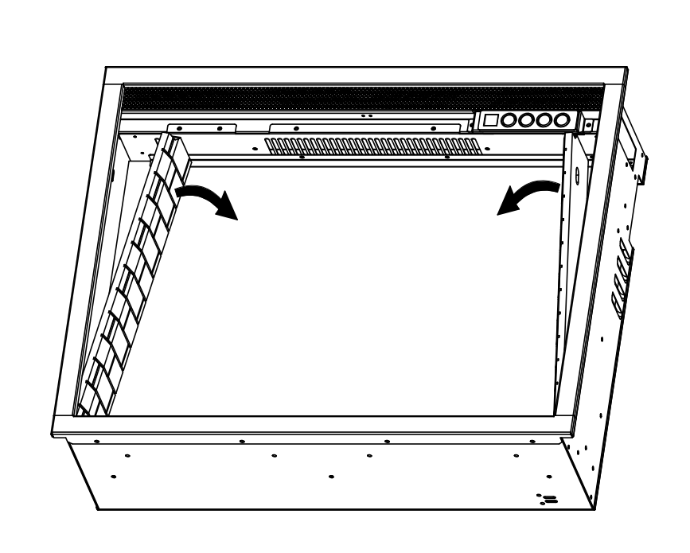
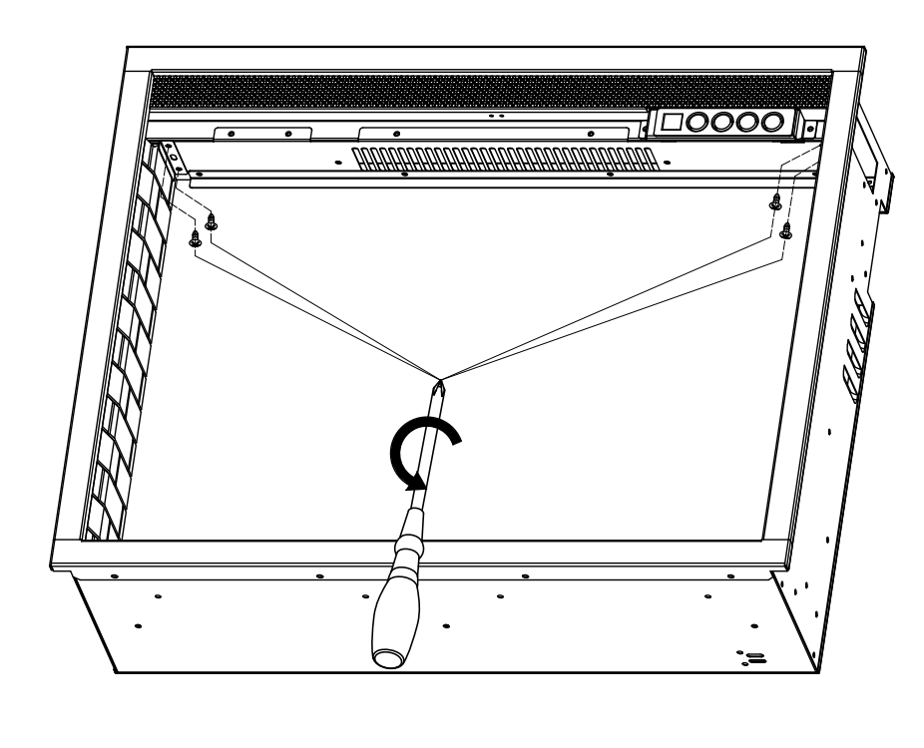

Рис. 7 Рис. 8

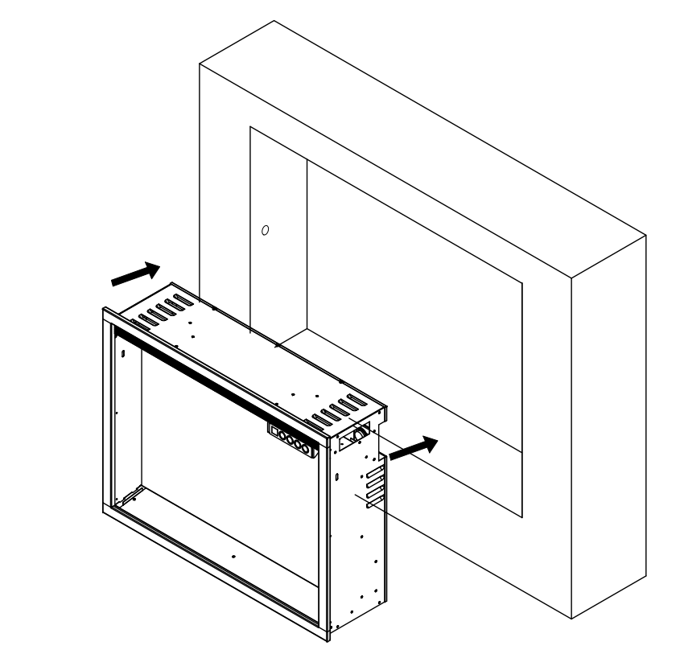
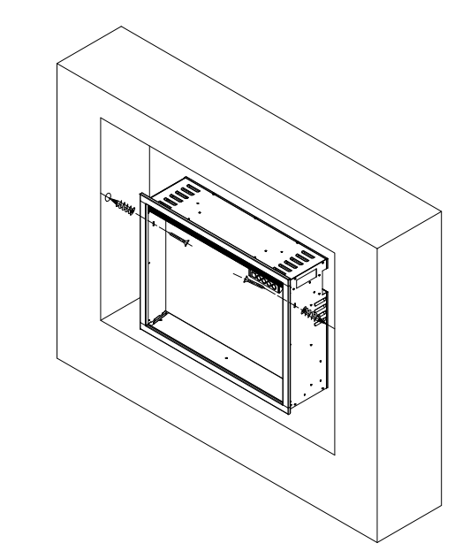

Рис. 9 Рис. 10

- С помощью отвертки выверните все винты и выдвиньте кирпичные панели (Рис.7, Рис.8)
- Попросите двух человек поднять камин и вставить его в проём. (Рис.9)
- Фиксируем его двумя винтами, по одному с каждой стороны. (Рис.10)
- Установите муляж дров или кристаллы, затем установите стеклянную панель.

Управление

Подключение
Убедитесь, что переключатель включения/выключения, расположенный на передней панели, находится в выключенном положении. Подключите шнур питания к розетке с заземлением 220-240 Вольт на 10 ампер (см. ВАЖНУЮ ИНФОРМАЦИЮ ПО ТЕХНИКЕ БЕЗОПАСНОСТИ на страницах 2 и 3). Убедитесь, что розетка в хорошем состоянии, и что вилка не болтается. НИКОГДА не превышайте максимальную силу тока для цепи. НЕ подключайте другие приборы к той же цепи.
Управление
Этим электрическим камином можно управлять с помощью панели управления, расположенной на передней панели камина (см. рисунок ниже), или с помощью пульта дистанционного управления на батарейках.
Принцип действия и функции этих двух методов одинаковы.
Перед началом эксплуатации, пожалуйста, ознакомьтесь с ВАЖНОЙ ИНФОРМАЦИЕЙ по ТЕХНИКЕ БЕЗОПАСНОСТИ. Примите во внимание все предупреждения!

Вид спереди | Панель управления  \  Вентиляционные отверстия для горячего воздуха


Панель управления

Кнопки | Функции | Действие.
  POWER | ON: включает функции панели управления и дистанционное управление. Включает эффект пламени.  OFF: отключает функции панели управления и дистанционного управления. Отключает эффект пламени. | 1. Одно нажатие. Загорается индикатор. Включается питание. Все функции включены.  2. Повторное нажатие. Эффект пламени отключается. Устройство переходит в режим ожидания. Все функции отключаются.
  TIMER | TIMER: Управляет настройками таймера для выключения камина в выбранное время.  Настройки варьируются от 0,5 часа до 8 часов. | 1. Одно нажатие. Загорается индикатор. Таймер установлен на 0,5 часа.  2. Нажимайте еще раз, пока не будет достигнута желаемая настройка. Индикаторные лампы показывают настройку.
  COLOR | Цвет пламени: изменяет цвет пламени.  ПРИМЕЧАНИЕ: цветовой эффект остается включенным до тех пор, пока кнопка питания не будет выключена. Для включения нагревателя должен быть включен эффект цветного пламени.  ПРИМЕЧАНИЕ: этот камин оснащен функцией памяти цвета пламени. | - Одно нажатие. Меняет цвет пламени.  - Нажимайте еще раз, пока не будет достигнута желаемая настройка. Всего 6 вариантов цветов.
  TEMP | Кнопка температуры: включает и выключает нагреватель.  ПРИМЕЧАНИЕ: Нажмите кнопку в течение 5 секунд, настройка температуры переключится с ℃ на  ℉. Таким же образом с ℉ на ℃。 | P 1. Одно нажатие: индикатор сенсорной панели становится активным.  2. Нажимайте еще раз до тех пор, пока не будет установлена желаемая настройка. Цифровой дисплей показывает установочные круги, как показано ниже:  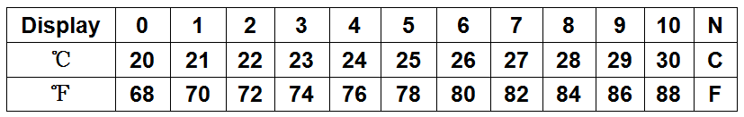

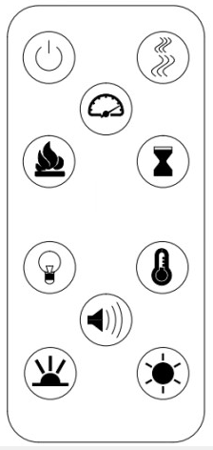
Пульт дистанционного управления

Кнопка | Функция | Действие
POWER | ON: Включает функции панели управления и дистанционное управление. Включает эффект пламени.  OFF: Отключает функции панели управления и дистанционного управления. Отключает эффект пламени. | 1. Одно нажатие. Загорается индикатор. Включается питание. Все функции включены.  2. Повторное нажатие. Эффект пламени отключается. Устройство переходит в режим ожидания. Все функции отключаются.
FLAME COLOR | Кнопка цвета пламени: изменяет цвет пламени.  ПРИМЕЧАНИЕ: цветовой эффект остается включенным до тех пор, пока кнопка питания не будет выключена. Для включения нагревателя должен быть включен эффект цветного пламени.  ПРИМЕЧАНИЕ: этот камин оснащен функцией памяти цвета пламени. | - Одно нажатие. Меняет цвет пламени  - Нажимайте еще раз, пока не будет достигнута желаемая настройка. Всего 6 вариантов цветов.
  FLAME BRIGHTNESS | Кнопка яркости пламени: делает эффект пламени более тусклым или ярким  ПРИМЕЧАНИЕ: Эффект пламени остается включенным до тех пор, пока кнопка питания не будет выключена. Для включения нагревателя должен быть включен эффект пламени. | 1. Одно нажатие. Эффект яркости пламени меняется.  2. Повторное нажатие. до тех пор, пока не будет достигнута желаемая настройка.
  HEATER | Обогреватель: включает и выключает обогреватель.  ПРИМЕЧАНИЕ: Во избежание перегрева вентилятор обогревателя будет выдувать холодный воздух в течение 8-10 секунд перед включением обогревателя и после его выключения. | 1. Одно нажатие. Загорается индикатор. Вентилятор обдувает прохладным воздухом в течение 10 секунд. Нагреватель мощностью 750 Вт включается и выдувает теплый воздух  2. Повторное нажатие. Загорается индикатор. Нагреватель мощностью 1500 Вт включается и выдувает горячий воздух.  3. Повторное нажатие. Обогреватели выключаются. Вентилятор выдувает холодный воздух в течение 10 секунд, чтобы дать нагревателю остыть, затем выключается.  .
SPEED | Кнопка скорости пламени: изменяет скорость пламени.  ПРИМЕЧАНИЕ: Эффект скорости пламени остается включенным до тех пор, пока кнопка питания не будет выключена. | - Одно нажатие. Загорается индикатор. эффект скорости пламени меняется.  2. Повторное нажатие пока не будет достигнута желаемая настройка.  Цикл с 03-01-02-03-01-02-03  “03” - это скорость по умолчанию.
  EMBER  COLOR | Кнопка цвета подсветки кристаллов: позволяет изменить цвет подсветки.  ПРИМЕЧАНИЕ: этот камин оснащен функцией памяти для светодиодных ламп. | - Одно нажатие. Цветовой эффект светодиодной подсветки меняется.  - Повторное нажатие до тех пор, пока не будет достигнута желаемая настройка. Всего 10 вариантов цветов.  3. Функция автоматического цикла: при нажатии с 11-го раза светодиодная подсветка будет автоматически переключаться (ПРИМЕЧАНИЕ: переключение между цветами займет 5 секунд).
  EMBER  BRIGHTNESS | Кнопка яркости подсветки кристаллов: изменяет яркость подсветки.  ПРИМЕЧАНИЕ: этот камин оснащен функцией памяти яркости светодиодных ламп. | - Одно нажатие. Эффект яркости светодиодной подсветки меняется.  - Повторное нажатие до тех пор, пока не будет достигнута желаемая настройка. Всего 5 уровней.
TEMP | Кнопка температуры: включает и выключает нагреватель.  ПРИМЕЧАНИЕ: Нажмите кнопку в течение 5 секунд, настройка температуры переключится с ℃ на  ℉. Таким же образом с ℉ на ℃. | P 1. Одно нажатие: индикатор сенсорной панели становится активным.  2. Нажимайте еще раз до тех пор, пока не будет установлена желаемая настройка. Цифровой дисплей показывает установочные круги, как показано ниже  :
  CRACKER | Кнопка звука: Управляет звуком потрескивания огня. Есть 3 настройки: (Высокая) - (низкая) - (Выкл.). ПРИМЕЧАНИЕ: При включении значение по умолчанию высокое. | 1. Нажмите один раз. Громкость переходит на более низкий звук.  2. Нажмите еще раз. Громкость увеличивается.

ПРИМЕЧАНИЕ | ОБРАТИТЕ внимание, что при первом включении обогревателя может ощущаться легкий запах. Это нормально и не должно повторяться, если только нагреватель не используется в течение длительного периода времени.

ПРИМЕЧАНИЕ | ПРИМЕЧАНИЕ: Для улучшения работы направьте пульт дистанционного управления на переднюю часть камина. НЕ нажимайте на кнопки слишком быстро. Дайте устройству время отреагировать на каждую команду.

Контроль ограничения температуры
Этот нагреватель оснащен регулятором ограничения температуры. Если нагреватель достигнет небезопасной температуры, он автоматически выключится. Для сброса:
1. Выньте шнур питания из розетки.
2. Поверните переключатель включения/выключения на панели управления в положение ВЫКЛ. Подождите 5 минут.
3. Осмотрите камин, чтобы убедиться, что вентиляционные отверстия не заблокированы и не забиты пылью или ворсом. Если это так, используйте пылесос для очистки вентиляционных отверстий.
4. При выключенном выключателе питания вставьте шнур питания обратно в розетку.
5. Если проблема не устранена, обратитесь к специалисту для проверки вашей розетки и проводки.

Пульт дистанционного управления использует две батареи CR2025.

НИКОГДА не бросайте батарейки в огонь. Несоблюдение этой меры предосторожности может привести к взрыву. Утилизируйте батарейки в местном центре по переработке опасных материалов.

Чистка стёкол.

Для чистки электрокамина от пыли пользуйтесь чистой сухой тканью. Чтобы удалить отпечатки пальцев или другие следы, стекло можно протирать влажной тряпкой.

Не допускайте попадание воды во внутренние части электрокамина.
Не используйте абразивные чистящие средства при чистке

Гарантийные обязательства
Изготовитель гарантирует соответствие изделия техническим характеристикам при соблюдении владельцем правил эксплуатации, изложенных в настоящем руководстве.
Гарантийный срок эксплуатации изделия – 24 месяца со дня продажи. При отсутствии отметки о дате продажи, гарантийный срок исчисляется со дня выпуска изготовителем.
В течение гарантийного срока владелец имеет право на бесплатный ремонт изделия при условии соблюдения правил эксплуатации, изложенных в настоящем руководстве.

Дата продажи_____________ Организация________________________________________________________

Техническая поддержка: единая сервисная служба: тел. __________________
Дополнительную информацию о гарантийном и послегарантийном ремонте вы можете получить по месту приобретения данного изделия.

(*) Гарантия не распространяется на лампы.
(**) Батарейки к пульту дистанционного управления в комплектацию не входят.

Примечание: в соответствии с проводимой политикой постоянного усовершенствования технических характеристик и дизайна, возможно внесение изменений без предварительного уведомления.

Товар сертифицирован в соответствие с законом “ О защите прав потребителей”
Установленный производителем в соответствии с п.2 ст.5 Федерального Закона РФ “О защите прав потребителей”.
Срок службы для данного изделия равен 3 годам с момента начала эксплуатации при условии, что изделие используется в строгом соответствии с настоящей инструкцией по эксплуатации.


Производитель: BOGE TECHNOLOGY CO., LTD
Адрес производителя: Shuangfeng Town, Taicang City, Jiangsu Province, Китай
Страна: PRC
Телефон: + 86-512-55122878
Импортер: ООО " Камин Импортс "
Местонахождение импортера: Россия, г. Санкт-Петербург, улица Железноводская, дом 13, литер Б
Информация для связи: kamin.luxx@gmail.com

Спасибо за покупку!

